Manual de Usuario

*Item Control | Aplicación de Gestión de Inventarios*

Version 1.0

Diciembre 2024

Autores:

Harison R. Ramírez Rodríguez

Bryan G. Cardona Santos

Jovany A. González Nieves

Jomar D. Rodríguez Dávila

Oswald J. Silva Domínguez

Tabla de Contenido

Objetivo 2

Definiciones 2

Desarrollo del Manual del Usuario 3

• Menú de pantallas y opciones 4

• Registrar usuario 7

• Pantalla de inventario 8

• Nuevo artículo 9

• Eliminar artículo 10

• Pantalla de editar cantidad de producto existente 11

• Pantalla de Búsqueda 12

• Opción de reportes 14

# Objetivo

* **Establecer los pasos específicos para el uso de Item Control, con el fin de optimizar la gestión del inventario mediante el uso de herramientas tecnológicas, facilitando el acceso a la información clave y fortaleciendo la toma de decisiones en la administración de recursos.**

# Definiciones

* **Item Control es una aplicación de gestión de inventarios que facilita la organización y el seguimiento de productos, permitiendo a los usuarios optimizar sus procesos mediante una interfaz interactiva diseñada para simplificar el manejo de recursos y mejorar la eficiencia en la administración.**

# **Desarrollo del Manual del Usuario**

* **Inicio de sesión para empleado o para administrador.**
* **Ingreso de Nombre de usuario y contraseña para el acceso a la aplicación.**
* **Presiona “Entrar” para iniciar sesión.**

## Menú de pantallas y opciones

* 1. Se muestran las distintas opciones de navegación de la aplicación
  2. Dentro del menú de opciones el participante deberá escoger con que desea trabajar.
     1. Como administrador en la esquina superior izquierda tendrá la opción de “Registrar Usuario” esta permite agregar un usuario para la aplicación.

* + 1. Como empleado o usuario regular dicha opción no estará disponible.

## Registrar usuario

1. Es necesario haber iniciado sesión como administrador para que esta opción esté activa.
2. En la pantalla de registro de usuario, se encuentra un pequeño formulario para agregar un nuevo usuario. Este solicita el nombre del empleado como nombre de usuario y los últimos cuatro dígitos de su número de seguro social como contraseña.
3. Del mismo modo, es posible eliminar cualquier usuario desde esta pantalla. Solo es necesario seleccionar el nombre, y aparecerá un mensaje preguntando si desea eliminar al usuario.

## Pantalla de inventario

* 1. Cuando se seleccione la opción de inventario, se mostrará la siguiente pantalla, donde podrá visualizar el inventario con los productos, un formulario para agregar un nuevo producto y un botón para editar la cantidad de existencias de cada uno.
     1. Como administrador, tendrá la opción de eliminar cualquier producto simplemente seleccionando el nombre del artículo en el inventario.

## Nuevo artículo

* + 1. Para agregar un nuevo producto, es necesario completar el formulario con la información requerida, como: nombre del artículo junto con su color o característica distintiva (por ejemplo, Cubana-Oro); código del artículo; tipo de artículo, especificando si es un collar, pulsera, arete, etc.; material, como oro, plata .925 o acero inoxidable; y, por último, la cantidad en existencia de dicho artículo que desea agregar.

## Eliminar artículo

* + 1. Como administrador, puede eliminar cualquier artículo seleccionando su nombre. Aparecerá un mensaje preguntando si está seguro de eliminarlo. Si confirma, el artículo será eliminado; de lo contrario, no se realizará ninguna acción.

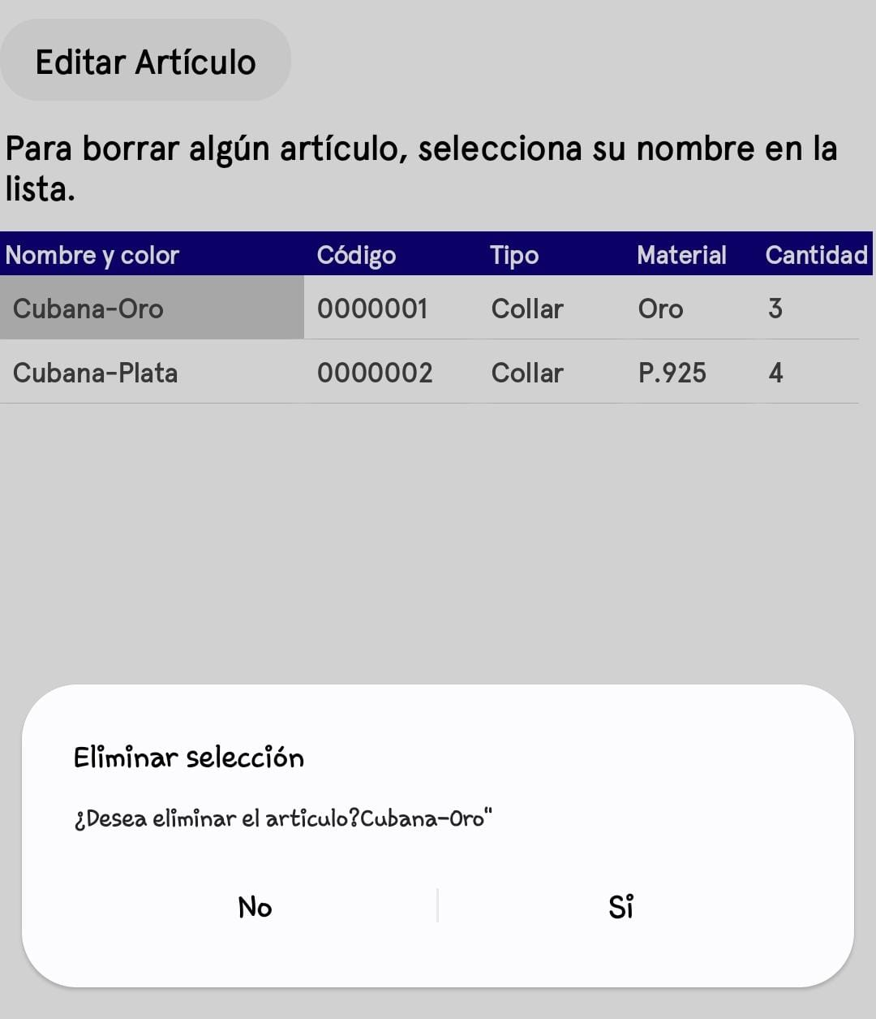

## Pantalla de editar cantidad de producto existente

* 1. Para editar la cantidad de artículos disponibles, escriba el nombre del artículo y su característica distintiva (por ejemplo, "Cubana-Oro"), luego presione “Buscar” y seleccione “Editar cantidad” para realizar el cambio deseado. Por último, presione “Guardar” para guardar la modificación del artículo.
  2. Después de realizar el cambio, podrá ver cómo se actualiza la cantidad del artículo en la lista del inventario.
  3. Para regresar al menú de opciones, simplemente presione el botón “Volver” ubicado en la parte superior izquierda.

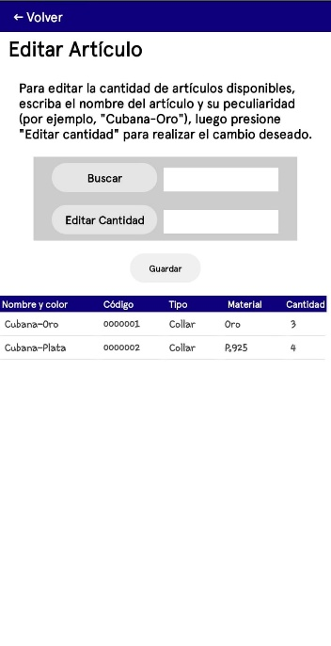

## Pantalla de Búsqueda

* 1. Utilice la barra de búsqueda para localizar la información de cualquier artículo en el inventario ingresando el código del artículo.
  2. Después de realizar la búsqueda, la pantalla mostrará el nombre del artículo, el tipo, el material y la cantidad disponible de ese producto.
  3. Si desea regresar al menú, puede presionar el botón “Volver” ubicado en la esquina superior izquierda.

## Opción de reportes

* 1. El sistema Item Control en esta versión no cuenta con un módulo de reportes debido a limitaciones técnicas de la plataforma MIT App Inventor. Durante el desarrollo, se determinó que implementar esta funcionalidad requería herramientas externas y un tiempo adicional que excedía el plazo disponible.